**МБОУ Верхнемакеевская СОШ**

**Информация о мероприятиях, проведенных в центре образования «Точка роста» в 1 четверти 2020-2021 учебного года.**

«Точка роста» - это современная площадка, способствующая развитию технических и естественнонаучных способностей детей, формированию у них технологической грамотности, обеспечению ранней профориентации и профессиональной навигации учащихся.

В октябре 2020 года на базе центра « Точка роста» прошли интересные мероприятия.

16 октября МБОУ Верхнемакеевская СОШ приняла участие в международной профориентационной акции «День ИТ-знаний-2020» (в режиме онлайн-связи), где были затронуты вопросы современных технологических трендов. Обучающиеся получили ответы, где и чему можно научиться сегодня, чтобы в будущем быть востребованным специалистом.

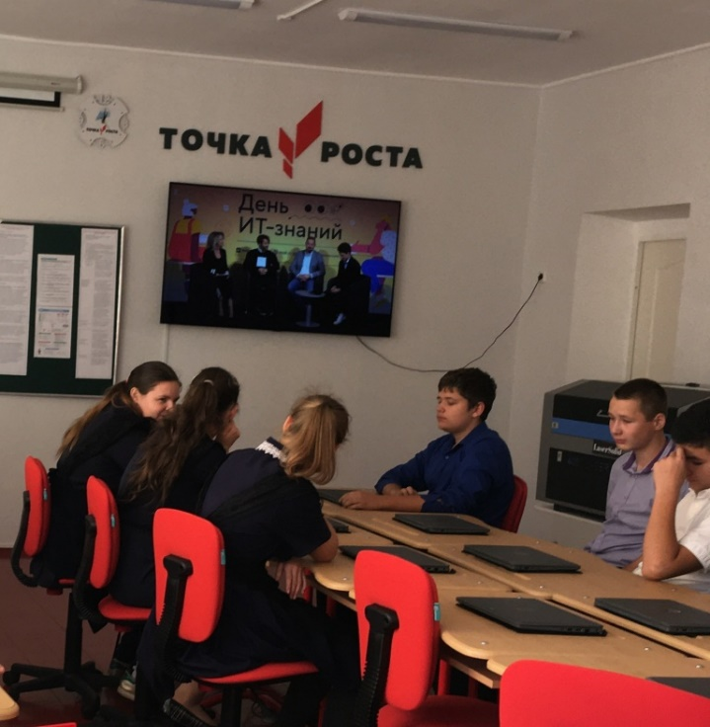 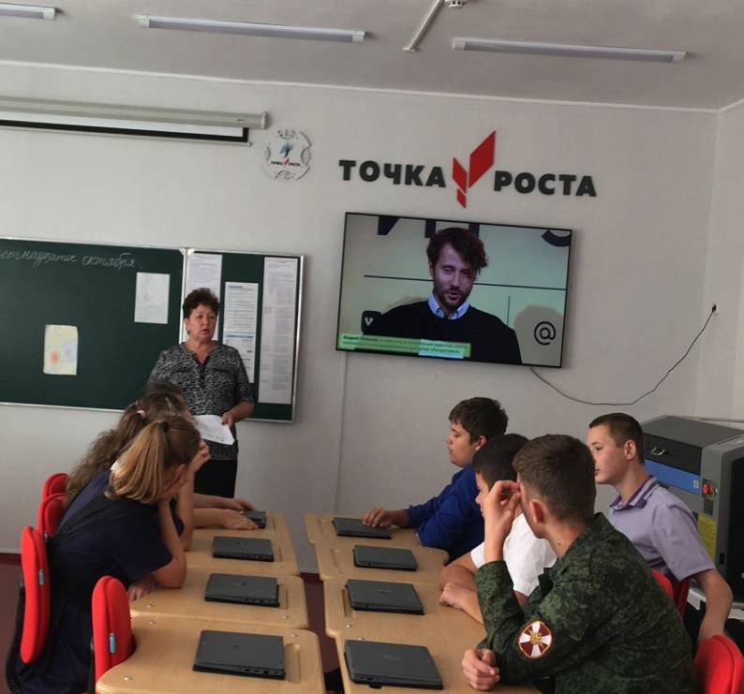

Ежедневно в кабинете проектной деятельности проводятся занятия внеурочной деятельности «Шахматная азбука» с учащимися 1-8 классов и 1 раз в неделю кружок «Белая ладья».

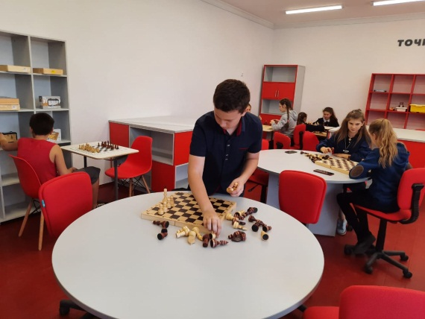 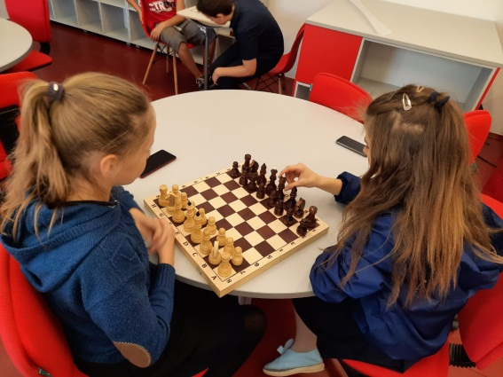

На занятиях лего-конструированием ребята уже научились делать не только простые фигуры, но и собирать роботов, предметы техники. Школьникам очень нравится заниматься этим видом творчества.

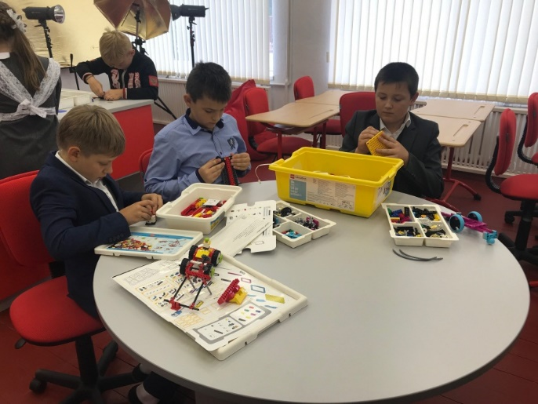

21 октября в учебном кабинете центра был продемонстрирован онлайн-урок по ОБЖ «Минуты ценою в жизнь» об оказании первой доврачебной помощи, в ходе которого главный врач Ростовской больницы дал ребятам не только теоретические знания о важности оказания помощи потерпевшему, но и показал мастер-класс по проведению искусственного дыхания и массажа сердца. После просмотра урока ребята потренировались в приемах оказания помощи на манекенах.

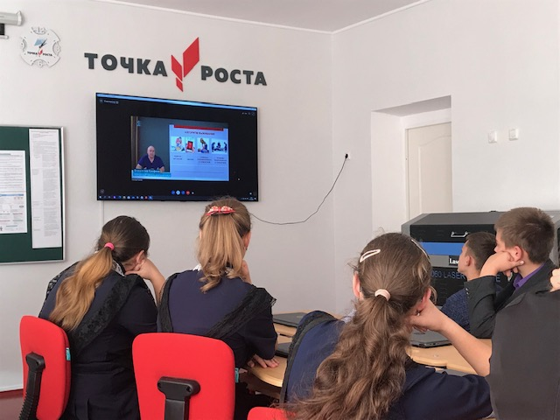 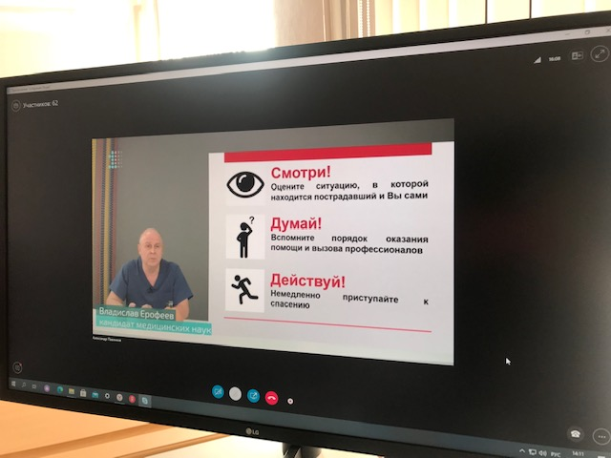

На внеурочных занятиях по информатике старшеклассникам удалось установить программу и запустить квадрокоптер. Летательный аппарат совершил уже два полета над школой и запечатлел на фото не только здание и прилегающую территорию, но и радостные лица учеников и преподавателя, благодаря которым квадрокоптер смог осуществить свою «мечту» – воспарить над землей!

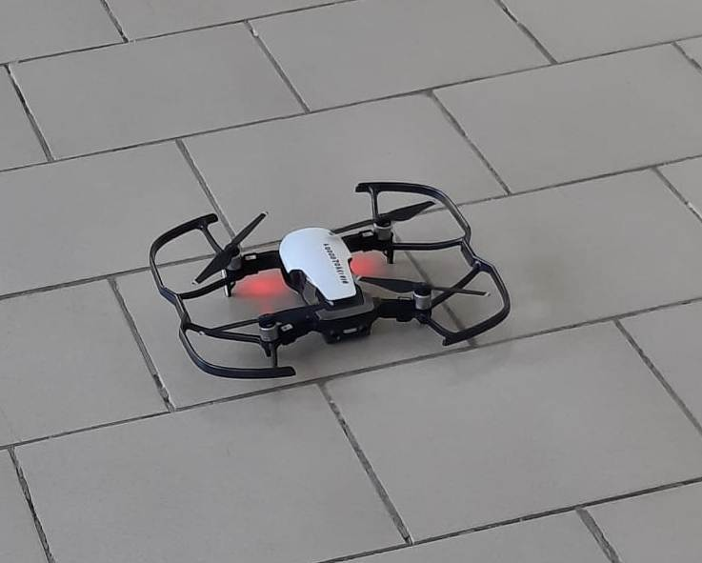 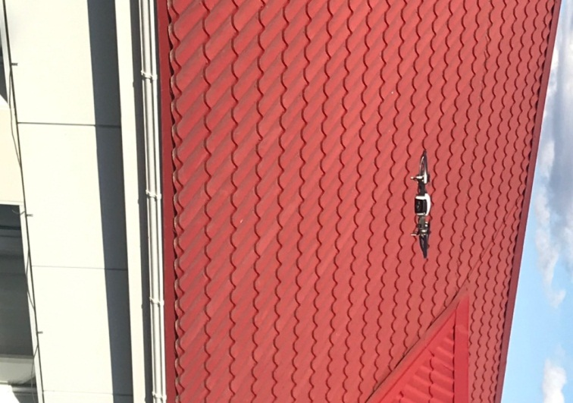

23 октября перед началом осенних каникул в учебном кабинете на новом оборудовании был показан «Урок безопасности», в ходе которого демонстрировались видеоролики по безопасности в быту. Ребята вместе с мультипликационными героями с удовольствием повторили правила поведения дома, на улице, в транспорте.

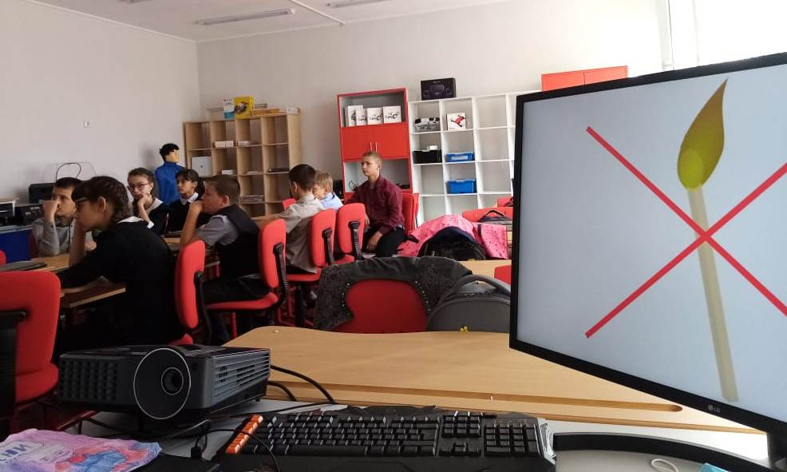 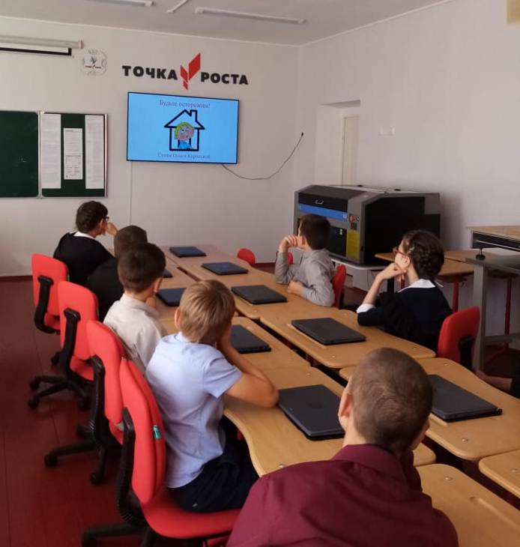

Таким образом, уже за месяц «Точка роста» стала местом, куда учащиеся идут с интересом и желанием! А сколько еще впереди открытий, творческих дел и мастерства!

Это наша Точка Роста!

Руководитель центра образования «Точка роста» Голубенко Е.В.